Проверка показаний на месте
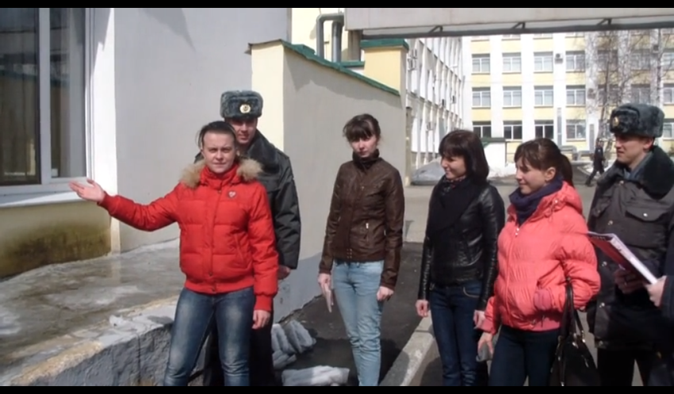
- проверка и уточнение ранее установленных фактов
- возможность получить новые доказательства
- выясняются обстоятельства, ранее неизвестные следствию
- обнаружение доказательств, о которых сообщил допрошенный
- установление путем проникновения на МП и ухода оттуда, если допрошенный не может описать этот путь

